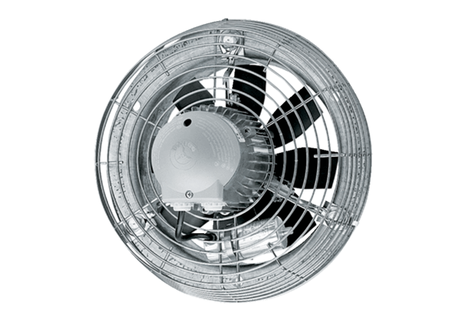Aksijalni zidni ventilator DZS 35/6 BJedinica za pakiranje: 1 komAsortiman: C
Broj artikla: 0094.0017Proizvođač: MAICO

